drools源码分析
30TH Aug 2023

drools简介
drools是一款由JBoss组织提供的基于Java语言开发的开源规则引擎，可以将复杂多变的业务规则从硬编码中解放出来，以规则脚本的形式存放在文件或特定的存储介质中（例如数据库中），使得业务规则的变更不需要修改项目代码、重启服务器就可以在线上环境立即生效。
drools使用rete算法对所编写的规则求值。drools允许使用声明方式表达业务逻辑。

优点
- 非常活跃的社区支持
- 易用
- 快速的执行速度
- java语言支持以及与JSR94（java rule enging API）兼容

架构
drools是业务逻辑集成平台，被分为4个项目：
- drools guvnor（BRMS/BPMS）：业务规则管理系统
- drools expert（rule engine）：规则引擎，drools的核心部分
- drools flow（process / workflow）：工作流引擎
- drools fusion（cep/temporal reasoning）：事件处理

drools核心对象
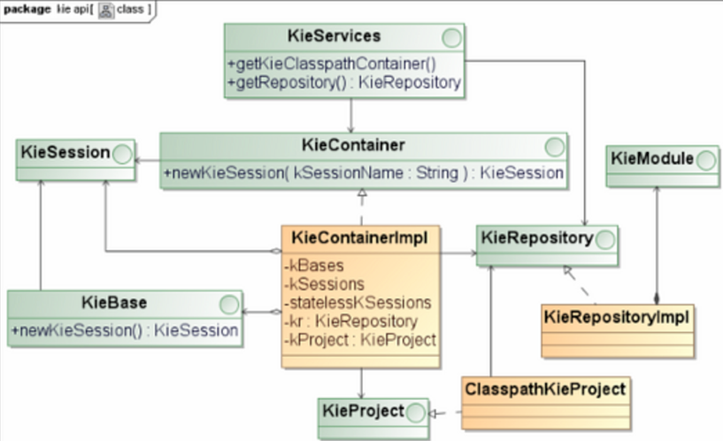

KieServices
该接口提供了很多方法，可以通过这些方法访问KIE关于构建和运行的相关对象，比如可以获取KieContainer，利用KieContainer访问KieBase和KieSession等信息；可以获取KieRepository对象，利用KieRepository来管理KieModule等。
KieServices就是一个中心，通过它来获取各种对象来完成规则构建、管理和执行等操作。

KieRepository
KieRepository是一个单例对象，是存放KieModule的仓库，KieModule由kmodule.xml文件定义，每个kmodule.xml对应的KieModule用一个ReleaseId对象作区分。

KieModule
每一个KieModule包含了business assets（包括了流程、规则、决策表等）。一个KieModule是一个标准的java-maven项目，一般用kmodule.xml来表示。KieModule是在org.kie.builder包下，KieModule是要给存放所有定义好的KieBase资源的容器，和pom.xml文件相似，定义了其ReleaseId，kmodule.xml文件定义了KieBase的名字、配置，以及其他用来创建KieSession的资源，以及其他用来build KieBase的资源。
指定的文件kmodule.xml定义在META-INF/目录下，定义了内部的资源如何分组如何配置等信息。

KieContainer
可以理解KieContainer就是一个KieBase的容器，KieBase是什么？一个KieContainer对应一个KieModule，是KieModule在执行过程中的一种运行容器。
KieContainer是给定KieModule的KieBase的集合。KieBase是一个知识仓库，包含了若干的规则、流程、方法等，在drools中主要就是规则和方法，KieBase本省并不包含运行时的数据之类的，如果需要执行KieBase中的规则的话，就需要根据KieBase创建KieSession。
KieContainer可以拥有一个或者多个KieBase。

KieProject
KieContainer通过KieProject来初始化、构造KieModule，并将KieModule存放到KieRepository中，然后KieContainer可以通过KieProject来查找KieModule定义的信息，并根据这些信息构造KieBase和KieSession。ClasspathKieProject实现了KieProject接口，提供了根据类路径中的META-INF/kmodule.xml文件构建KieModule的能力，也就是我们能够基于Maven构建drools组件的基本保障之一。

KieBase
KieBase就是一个知识仓库，包含了若干的规则、流程、方法等，在drools中主要就是规则和方法，KieBase本身并不包含运行时的数据之类的，如果需要执行KieBase中的规则的话，就需要根据KieBase创建KieSession。

KieSession
KieSession就是一个与drools引擎打交道的会话，基于KieBase创建，它会包含运行时数据，包含“事实Fact“，并对运行时数据进行规则运算。通过KieContainer创建KieSession是一种较为方便的做法，其实本质上是从KieBase中创建出来的。
KieSession是应用程序与规则引擎进行交互的会话通道。创建KieBase是一个成本非常高得事情（因为要编译该KieBase对应得packages下的所有drl文件），KieBase会建立知识（规则、流程）仓库，而创建KieSesion则是成本很低的。

drools引擎核心组件
- Rules
所有的业务规则和决策表都叫做规则。所有的规则都有规则条件校验（LHS或 conditions）和逻辑处理（RHS或actions）两部分组成；
- Facts
业务数据或称之为“事实”。所有加入到规则引擎的数据或者规则产生的数据都叫“事实”，规则引擎会根据规则或决策比松过滤和加工这些数据。
- production memory
生产内存。当程序运行时，用于存储rules。
- working memory
工作内存。当程序运行时，所有facts都存储在这里。
- agenda
在规则引擎中注册和排序所有匹配实例（符合规则条件的数据和这一规则（或一组规则）被称之为匹配实例），并激活匹配实例。

规则引擎工作流简述
- 当业务数据被加入到规则引擎中，他们会以一个或多个“事实”的形式存储在工作内存中。
- 这些“事实”会与存储在生产内存中规则集合一次匹配，以确定哪些数据符合规则条件；
- 符合条件的数据与响应的规则组成匹配实例被注册到agenda，然后依据规则的优先级等规则冲突策略对匹配实例进行排序，以确定这些匹配实例的执行顺序并激活他们。

drools规则加载
drools的核心配置文件是kmodule.xml，是drools的核心配置文件，与spring类似，都需要有相对应的配置文件作统一管理。它的主要功能是用来设置规则库名称、包路径、规则会话名称、规则会话等。默认在src/main/resource/META-INF/目录下面，内容如下描述所示：
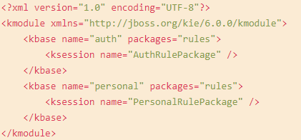
一个kmodule.xml配置中可以包含多个KieBase，每一个KieBase都有name属性，可以取任意字符串名，但不能重名。
KieBase有一个packages的属性，它的值是一段字符串形式的路径信息，其内容是指src/main/resources目录下文件夹的名称，称之为包名，规则引擎会根据packages定义的内容查找规则文件。可以同时定义多个包，一都好进行分隔。没有给KieBase可以包含多个KieSession。
每个KieSession都有一个名称，名称可以是任意字符串，但不能重名。Java代码中KieSession设置的name就是执行规则代码时的name，时用来指定操作具体规则的。
packages指定当前路径下的所有规则文件都会被读取。例如，在rules/目录下定义了10个规则文件，运行时，这10个规则文件都会被加载，当然也只有满足条件的规则文件才会被执行。注意，在rules/下有子目录，那么子目录中的规则文件不会被加载。packages属性的值必须与drl文件中第一行的package 关键字后面的值完全一致。
避免子目录中规则文件不会被读取的问题，可以这样设计src/min/resources/rules下面的目录结构：
- 设计多个规则文件目录，每一种只放一个规则文件。随着这种方式比较繁琐，但可以解决该问题。
- 指定规则名，规则名称指规则文件中的rule参数。
- 指定规则文件名的方式，这种方式通过API实现，与第二种相似。
同一目录下规则文件的规则名称不同重名，当目录中含有多个规则文件时，通过insert进行插入对象操作时，规则文件中的所有规则都有这样的值，规则之间相互独立，又相互依赖。

KieBase属性说明
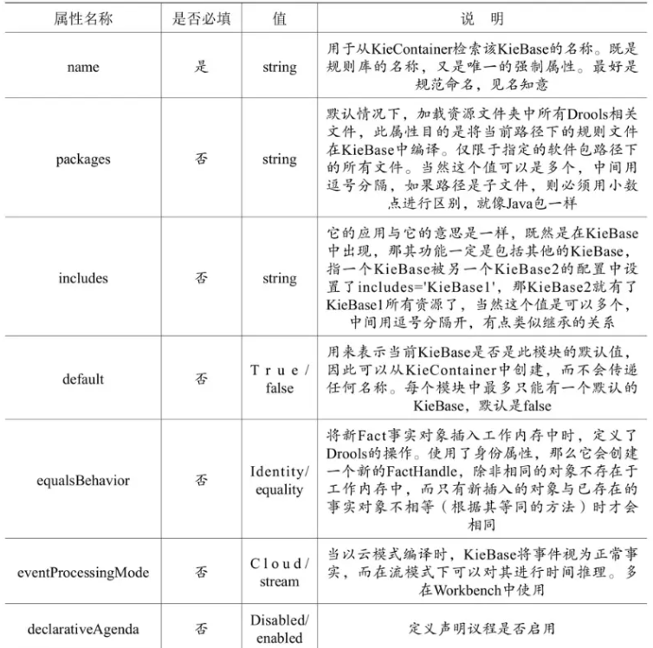

KieSession属性说明
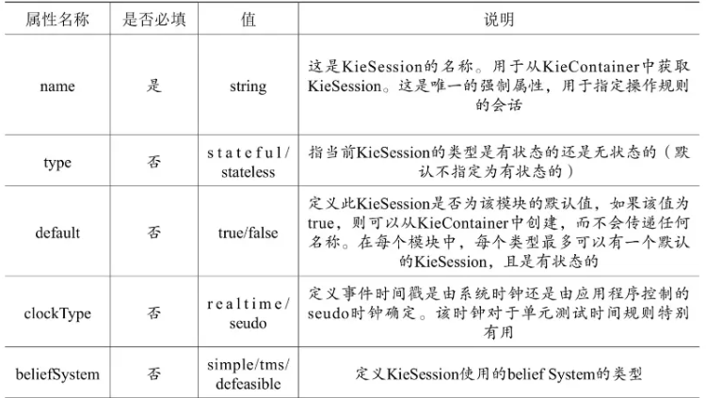

规则加载

使用KieClasspathContainer
最简单的加载方式，官方或网络上大量存在的demo代码都是采用KieClasspathContainer方式实现对规则的加载，从classpath下加载kmodule和规则资源。可以实现快速开发：
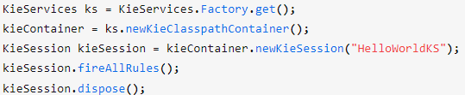
当执行ks.newKieClasspathContainer()时，会自动寻找META-INF/kmodule.xml文件，用于创建KieModule（KieModule仅仅对KieBase和KieSession的定义）。
当执行kieContainer.newKieSession(“HelloWorldKS”)时，会先创建KieBase，此时也会去编译规则（如果规则文件比较大的话，编译过程可能会很慢）。KieBase创建完成后，使用KieBase创建KieSession。
ClasspathContainer创建KieModule，再创建KieBase，最后创建KieSession方式实现开发非常简单、快速，但是缺点也非常明显，规则和配置文件都绑定在项目中了（耦合度太高）。如果不需要修改配置文件，这种方式是可以采纳的。

KieBuilder
使用这种方式可以将规则和kmodule.xml存储在外部。使用KieBuilder是不错的选择，代码如下：
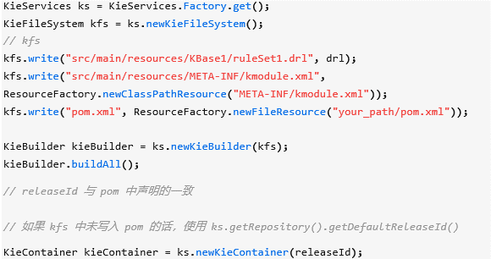
简单流程如下：
- 使用KieFileSysem创建一个基于内存的虚拟文件系统，KieFileSystem的文件规范路径请参考KieClasspathContainer;
- KieBuilder使用KieFileSystem的kmodule.xml以及规则文件创建KieModule（KieBulder内将KieModule存储在KieRepository中）；
- 通过releaseId创建KieContainer，如果KieFileSystem未指定pom，则需要将Ks.getRepository().getDefaultReleaseId()作为参数。

KieHelper
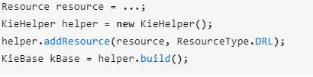
使用KieHelper可以快速创建一个KieBase，可以认为是KieBuilder的操作简化，内部还是使用了KieFileSystem和KieBuilder，只不过在创建KieContainer之后新建了一个KieBase作为返回值。
测试的时候，或者说想自己管理KieBase的话，可以使用这个API，总的不推荐使用。

drools语法
规则文件可以使用.drl文件，也可以是xml文件，这里我们使用drl文件，其格式如下描述所示：
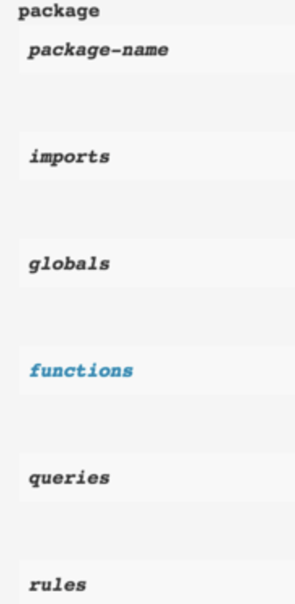
package：对一个规则文件而言，package是必须定义的，必须放在规则文件的第一行，package的名字是随意的，不必必须对应无力路径，跟java的package的概念不同，只是一种逻辑上的区分。同一个包名下的查询或函数可以直接调用。
import：导入规则文件需要使用到的外部规则文件或变量，这里的使用方法跟java相同，但是不同于java的是，这里的import导入的不仅仅可以是一个类，也可以是这个类中的某一个可访问的静态方法。
global：全局变量。
function：自定义函数。
query：查询。
rule：定义一个具体规则。rule "ruleName"。一个规则可以包含三个部分：
- 属性部分：定义当前规则执行的一些属性等，比如是否可被重复执行、过期时间、生效时间等。
- 条件部分（LHS）：定义当前规则的条件，如when message()；判断当前working memory中是否存在message对象。
- 结果部分（RHS）：即当规则条件满足后执行的操作，可以直接调用fact对象的方法来操作应用。这里可以写普通的java代码：
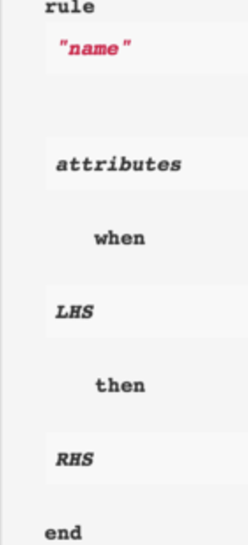
rule end：规则体结束语句。

规则详情
- no-loop
定义当前的规则是否不允许多次循环执行，默认是false；当前的条件只要满足，就可以无限次执行。什么情况下会出现一条规则执行过一次又被多次重复执行呢？drools提供了一些api，可以对当前传入到workingmemory中的fact对象进行修改或者个数的增减，比如上述的update方法，就是将当前的workingmemory中的Message类型的fact对象进行属性更新，这种操作会触发规则的重新匹配执行，可以理解为Fact对象更新了，所以规则需要重新匹配一遍，那么疑问是之气那规则执行过并且修改过的那些fact对象的属性的数据会不会被重置。结果是不会，已经修改过了就不会被重置，update之后，之前的修改就会生效。当然对fact对象数据的修改也可以通过set方法完成。因此何时使用update是一个需要考虑的问题，一旦不慎，极有可能造成规则的死循环。
- lock-on-active
lock-on-active通过该标签，可以控制当前的规则只会被执行一次，因为一个规则的重复执行不一定是本身触发的，也可能是其他规则触发的，所以这个是no-loop的加强版。
- date-expires
设置规则的过期时间，默认的时间格式为：日-月-年。
- date-effective
设置规则生效时间时间格式同楼上。
- duration
规则定时，duration 3000，3秒后执行规则。
- salience
优先级，数值越大越先执行，这个可以控制规则的执行顺序。

条件部分
- when
规则条件开始。条件可以是单个，也可以多个，多个条件依次排列，如当前规则只有在这三个条件都匹配的时候才会执行RHS部分。
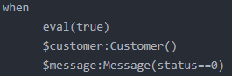
- eval(true)
是一个默认的api，true无条件执行，类似于while(true)。
- 操作符
>、>=、<、<=、==、!=、contains、not contains、memberOf、not memberOf、matches、not matches。
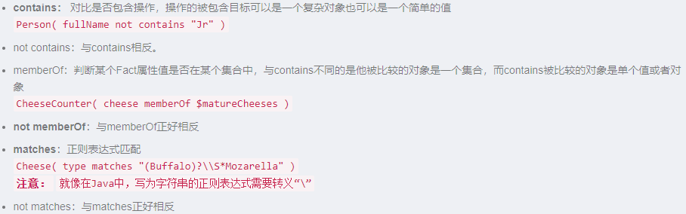

pattern模式匹配
前面已经直到了drools中的匹配器可以将rule base中的所有规则与working memory中的fact对象进行模式匹配，那么我们就需要在规则提的LHS部分定义规则并进行模式匹配。LHS部分由一个或者多个条件组成，条件又称为pattern。
pattern的语法结构为：绑定变量名:Object(Field约束)。
其中绑定变量名可以省略，通常绑定变量名的命名一般以$开始。如果定义了绑定变量名，就可以在规则体的RHS部分使用此绑定变量名来操作相应的fact对象。Field约束部分是需要返回true或false或多个表达式。如下例子所示：
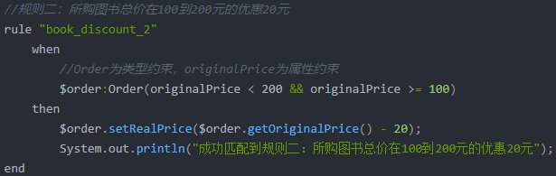
通过上面的例子，我们可以直到，匹配的条件为：
- 工作内存中必须存在Order这种类型的Fact对象---类型约束
- Fact对象的originalPrice属性值必须小于200---属性约束
- Fact对象的originalPrice属性值必须大于等于100---属性约束
以上条件必须同时满足当前规则有可能被激活。
绑定变量既可以用在对象上，也可以用在对象的属性上。例如上面的例子可以改为：
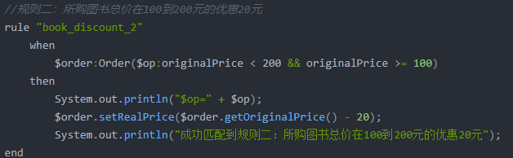
LHS部分还可以定义多个pattern，多个pattern之间可以使用and或or进行连接，也可以不写，默认连接为and。
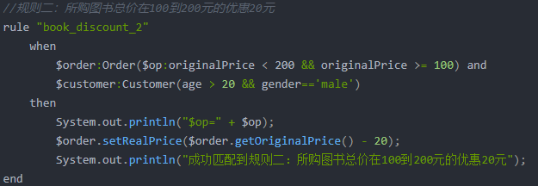

结果部分
当规则条件满足，则进入规则结果部分执行，结果部分可以是纯java代码。
- then
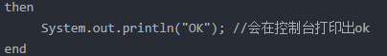
- insert
往当前workingmemory中插入一个新的fact对象，会触发规则的再次执行，除非使用no-loop限定。
- update
更新
- modify
修改，与update语法不同，结果都是更新操作。
- retract
将对应的对象从workingmemory中删除。

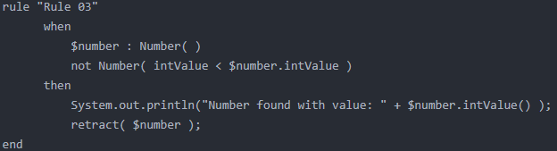

比较操作符
drools支持的操作符，如下表描述所示：
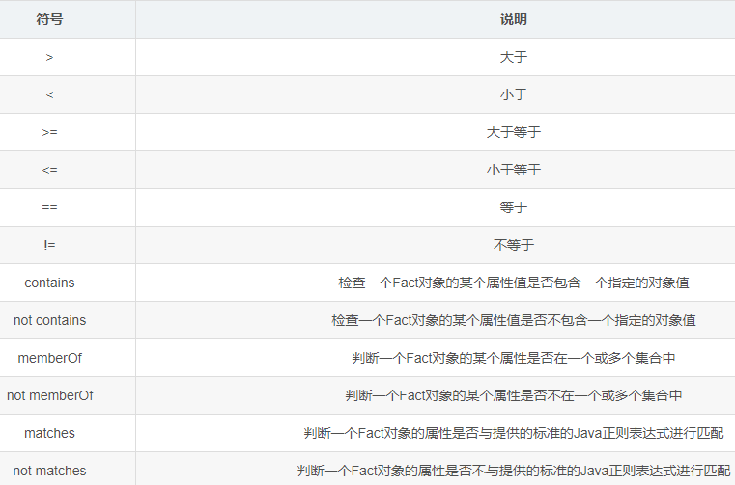

语法
- contains | not contains 语法结构
- Object (Field [ Collection/Array] contains value)
- Object (Field [Collection/Array] not contains value)
- memberOf | not memberOf语法结构
- Object (field memberOf value [Collection/Array])
- Object (field not memberOf value [Collection/Array])
- matches | not matches语法结构
- Object (field matches "正则表达式")
- Object (field not matches "正则表达式")
contain是前面包含后面，memberOf是后面包含前面。

总结
https://blog.csdn.net/weixin_30682127/article/details/98267723?spm=1001.2101.3001.6650.15&utm_medium=distribute.pc_relevant.none-task-blog-2%7Edefault%7ECTRLIST%7ERate-15-98267723-blog-80911982.235%5Ev38%5Epc_relevant_sort_base2&depth_1-utm_source=distribute.pc_relevant.none-task-blog-2%7Edefault%7ECTRLIST%7ERate-15-98267723-blog-80911982.235%5Ev38%5Epc_relevant_sort_base2&utm_relevant_index=19

